Занятие 7. СОВРЕМЕННЫЕ МОЛЕКУЛЯРНО-БИОЛОГИЧЕСКИЕ МЕТОДЫ АНАЛИЗА ДНК

Цель занятия: ознакомиться с основными молекулярно-биологическими методами анализа ДНК.

1. Определение нуклеотидной последовательности ДНК.
2. Амплификация фрагментов ДНК с помощью полимеразной цепной реакции.
3. Скрининг ампликонов.

Тематика рефератов
1. Саузерн-блот гибридизация, общая характеристика, примеры использования.
2. Полимеразная цепная реакция.
3. Метод секвенирования.

Вопросы для самоконтроля
1. Что представляет собой амплификация?
2. Что такое полимеразная цепная реакция?
3. Какой процесс лежит в основе ПЦР?
4. Дайте характеристику фермента, осуществляющего ПЦР.
5. Какие виды детекции продуктов ПЦР вы знаете?
6. Что такое полиморфизм длин рестрикционных фрагментов?
7. Перечислите основные этапы ПДРФ-анализа.
8. Дайте определение понятию секвенирование.
9. Опишите методику автоматического секвенирования.

Задание 1. Запишите основные стадии полимеразной цепной реакции.
Задание 2. Объясните, на чем основывается метод электрофореза.
Задание 3. Решите задачи:
1. Фрагмент человеческой ДНК длиной 4 тысячи нуклеотидных пар имеет два сайта рестрикции для фермента EcoRI. Как будет выглядеть электрофореграмма, окрашенная этидиум бромидом, после электрофореза в агарозном геле образца данной ДНК, разрезанной этой рестриктазой на неровные части?
2. Молекула ДНК величиной 17 кб была разрезана на фрагменты двумя рестриктазами. Результаты электрофоретического анализа в агарозном геле, полученных фрагментов ДНК после окраски этидиум бромидом представлены на фореграмме рисунок 80. При разрезании рестриктазой № 1 ДНК разрезается на три фракции величиной 8, 6 и 3 кб, а при разрезании рестриктазой № 2 на две фракции – 10 и 7 кб. ДНК, разрезанная сразу двумя рестриктазами № 1 и № 2, состоит из четырёх фракций величиной 8, 6, 2 и 1 кб.
10 kb
8 kb
6 kb
3 kb
1 kb
R1
R2
R1 R2
Рисунок 80. Электрофореграмма ДНК-фрагмен-тов (R1 и R2 - рестриктазы)
2 kb
7 kb
В каком порядке полученные рестрикционные фрагменты расположены в исходной молекуле ДНК величиной 17 кб? Иными словами, необходимо построить рестрикционную карту ДНК 17кб.
3. Анализ ДНК был проведен в большой семье, среди членов которой наблюдалось доминантное аутосомное заболевание, проявляющееся в 40 лет и позже. Образцы ДНК каждого члена семьи обработали рестрикционным ферментом TagI и полученные фрагменты ДНК разделили при помощи электрофореза в агарозном геле. Затем провели Саузерн-блот гибридизацию с использованием радиоактивной пробы, состоящей из фрагмента клонированной ДНК человека. Родословная исследованной семьи и полученная авторадиограмма электрофорезированной ДНК представлены на рисунке 81 ниже. Черным отмечены члены семьи, имеющие заболевание.
5kb
3kb
2kb
Рисунок 81 Родословная семьи в которой распространено доминантное аутосомное заболевание и электрофореграмма образцов ДНК каждого члена семьи, обработанных рестрикционным ферментом TagI.
Проанализируйте полные взаимоотношения между полученными с помощью радиоактивной пробы спектрами ДНК членов семьи и геном болезни. Нарисуйте соответствующие хромосомные участки родителей.
4. Образцы человеческой ДНК обработанные рестриктазами были проанализированы методом фингерпринта с использованием радиктивно меченого зонда комплементарного к звеньям минисателлитной ДНК. Схематическое изображение радиограммы проведённого фингерпринта ДНК представлены на рисунке справа.
ДНК 1
ДНК 2
Исходя из характера спектра укажите у одного или двух человек была взята ДНК для анализа?
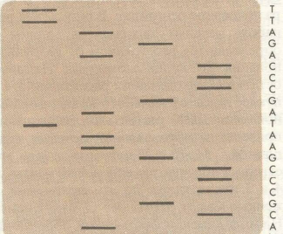
5. Нуклеотидная последовательность короткого рестрикционного фрагмента ДНК длинной в 15 нуклеотидов была сиквенирована методом Максама-Гилберта.
Радиоавтограф геля
Т А Г Ц
Длиные
фрагменты
Короткие
фрагменты
На основе спектра представленного на радиограмме справа определите (прочитайте) нуклеотидную последовательность фрагмента ДНК.
6. В ходе расследования убийства на месте преступления была обнаружена капля крови принадлежащая убийце. Спектры ДНК данной капли крови, а также семи подозреваемых, полученные в результате фингерпринта минисателлитной ДНК представлены на радиограмме, приведенной на рис. 83. Спектр ДНК образцов капли крови, оставленный преступником на радиограмме отмечен звёздочкой, а спектры семи подозреваемых - цифрами.
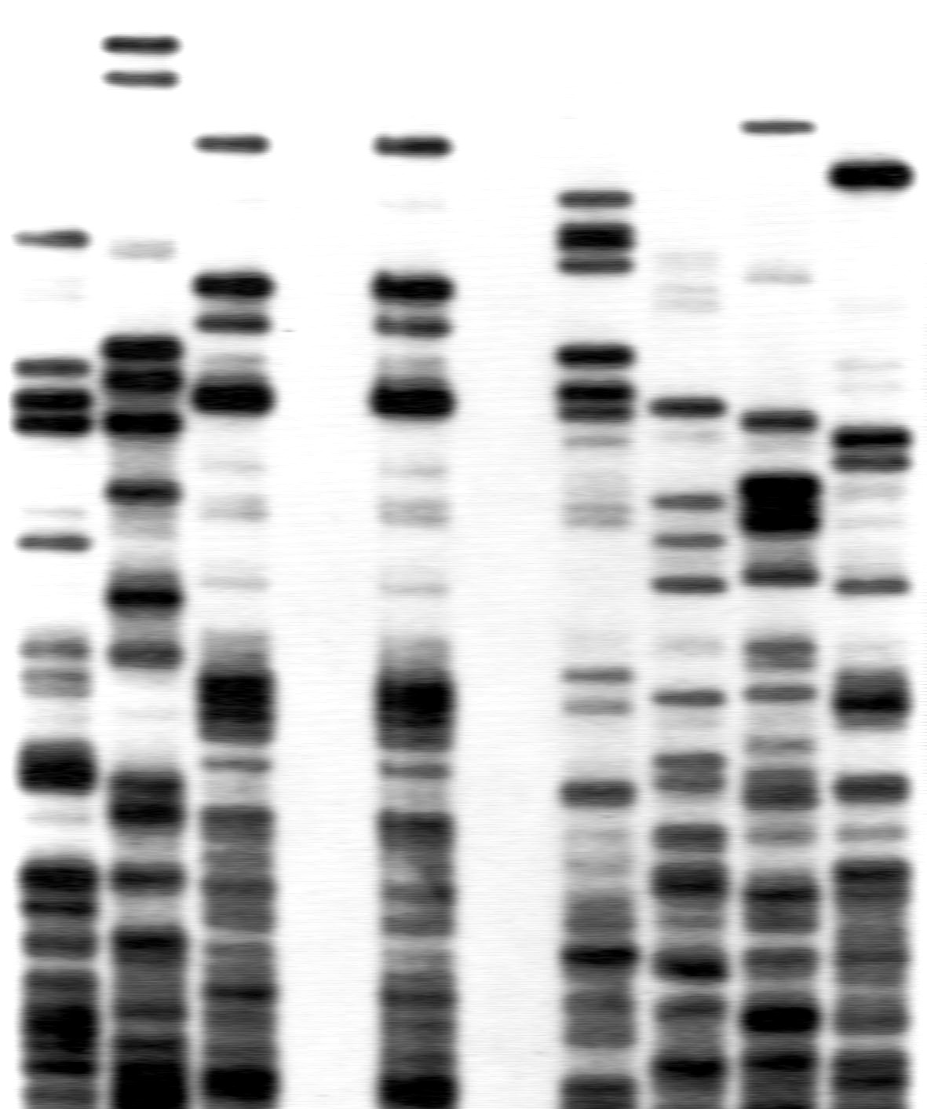
Рисунок 83. Фингерпринт спектров минисателлитной ДНК образца капли крови убийцы и семи подозреваемых в преступлении.
1 2 3 4 5 6 7
*
Исходя из представленных спектров ДНК образцов крови на радиограмме после фингерпринта, укажите, кто из семи подозреваемых является предполагаемым преступником?
7. Для идентификации членов семьи, захороненных в начале ХХ в., из костных останков ученым удалось получить лишь около 10 копий небольших фрагментов ДНК, содержащих нужный ген. Такое ограниченное количество копий ДНК не позволяет провести секвенирование и электрофоретический анализ гена, что исключает генетическую идентификацию и дактилоскопию членов семьи.
Каково будет количество копий ДНК нужного гена, если исследователю удастся провести 20 успешных циклов амплификации (размножения) фрагментов ДНК из костных останков, используя метод полимеразной цепной реакции (ПЦР)?
8. В лаборатории возникла задача не только размножить, но и клонировать в плазмиде pUC18 структурный ген мыши из предыдущей задачи. Как нужно модифицировать праймеры использованные в предыдущей задаче, для того, что бы после амплификации встроить ген мыши в плазмиду по сайтам BamI и EcoRI.

